第３章
エンディング

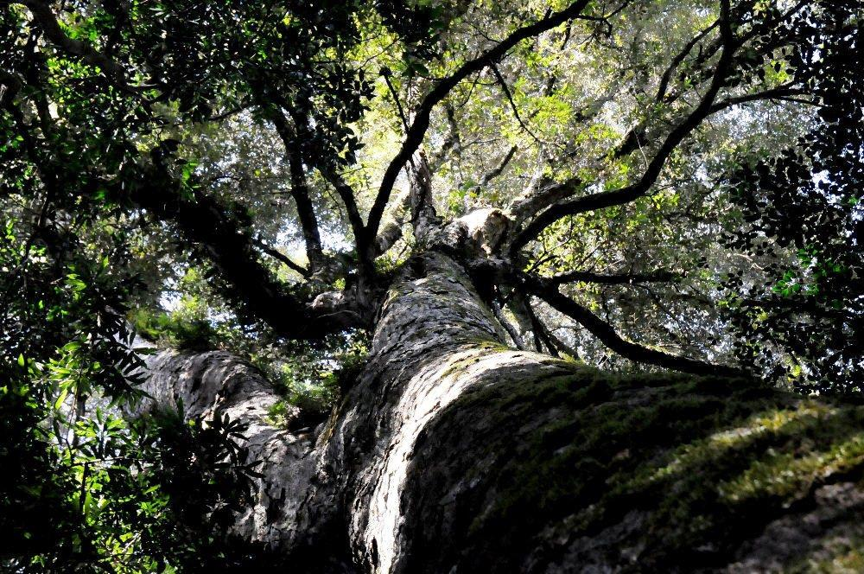

葬儀のこと
葬儀用写真集
もしものときの連絡先
お墓のこと
渡したいもの
処分したいもの
遺言書の所在

